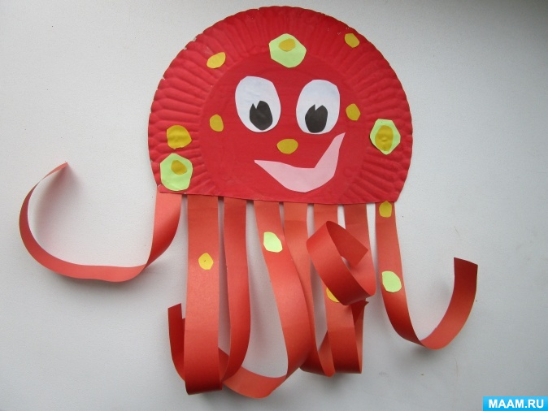

Бумажная тарелка, ножницы, гуашь, большая кисть, степлер, цветная бумага, клей – карандаш и отличное настроение для творчества.
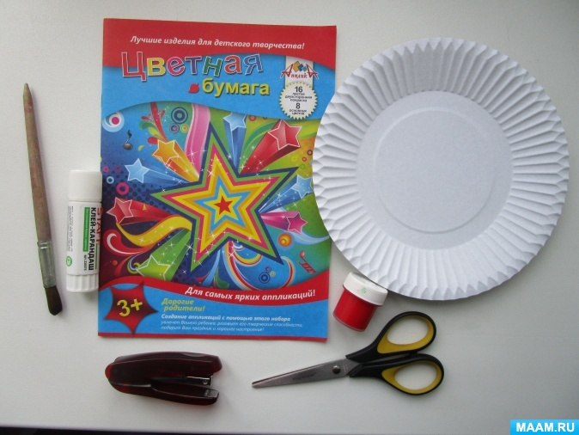
Разрежьте бумажную тарелку, как показано на фотографии. Нам понадобятся обе части.
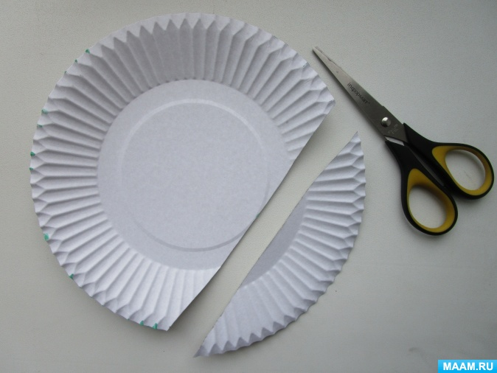
Переверните большую часть и раскрасьте любим цветом.
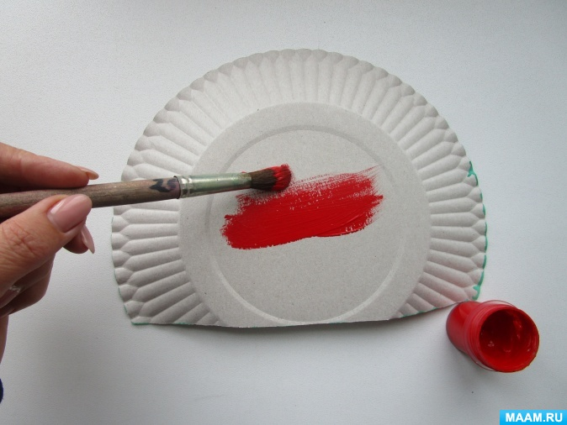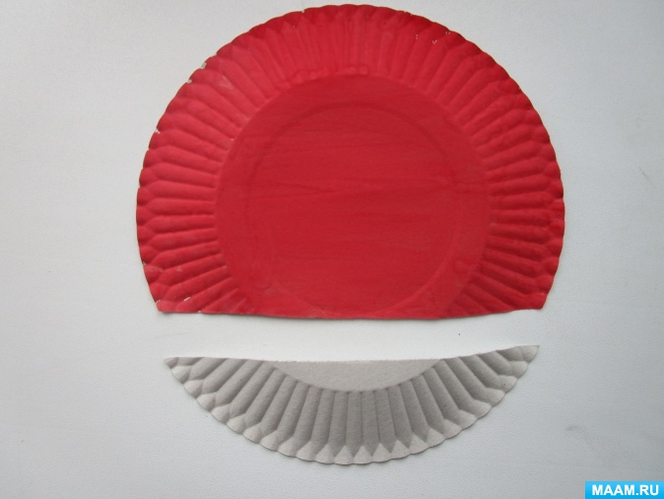
Возьмите цветную бумагу, в тон каким вы выкрасили бумажную тарелку, сверните в трубочку и разрежьте на полоски, как показано на фотографии.
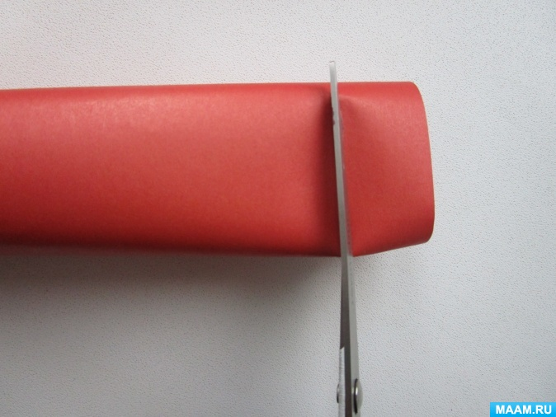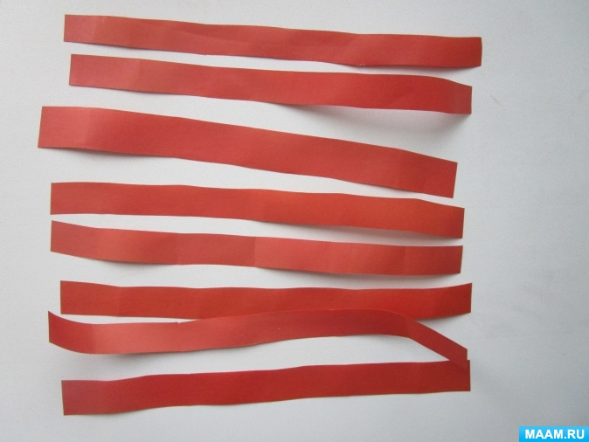
Приклейте их на не накрашенную сторону большей части.
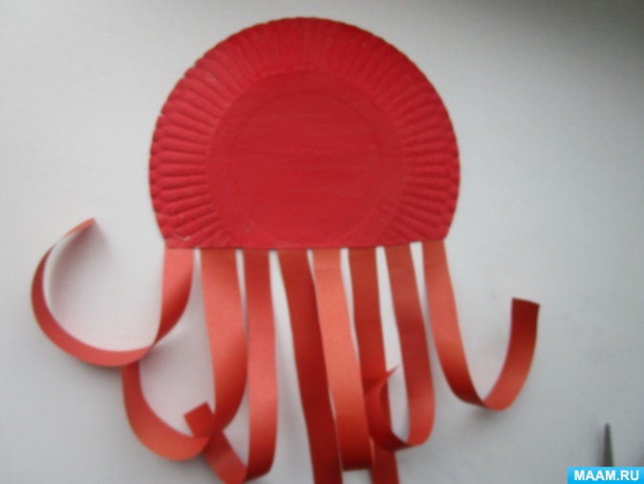
Возьмите цветную бумагу вырежьте и наклейте глаза и рот.
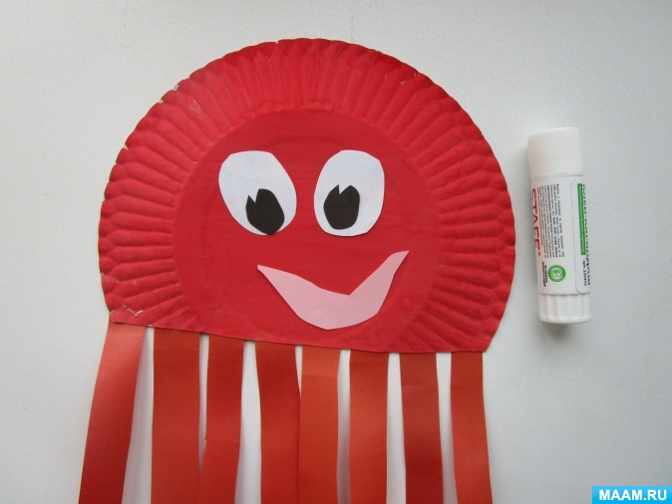
Можно наклеить какой – ни будь узор.
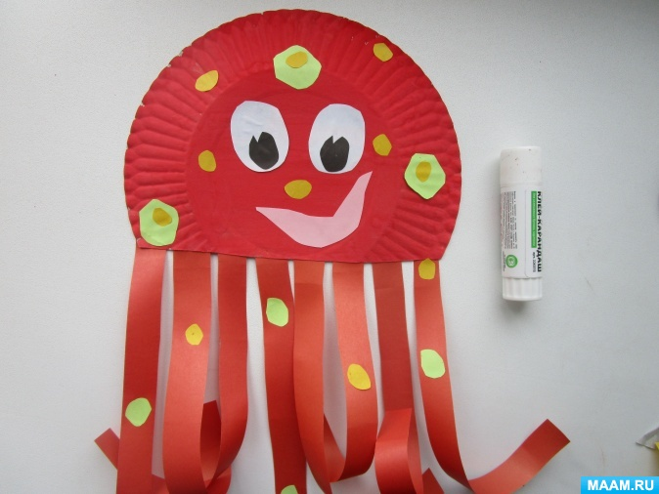
Маленькую часть тарелки прикрепите степлером или клейкой лентой с обратной стороны – это будет ручка.
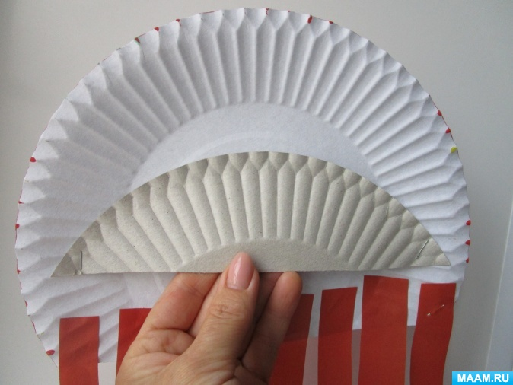
Теперь игрушку - забаву, можно использовать в театрализованной деятельности, в танцах «Весёлые осьминожки» или просто играть с удовольствием!

